Vielu un enerģijas maiņa

1.(3p) Uz dotajiem jautājumiem atbildi “jā” vai “nē”.
Vai fotosintēze pieder pie sintēzes reakcijām?
Vai sintēzes reakcijās rodas enerģija?
Vai dzīvnieku šūnās polisaharīdi veidojas no CO₂ un H₂O?
Vai šūnās enerģijas uzkrājējs ir ATF?
Vai visas augu šūnas satur hloroplastus?
Vai olbaltumvielu monomēri ir aminoskābes?

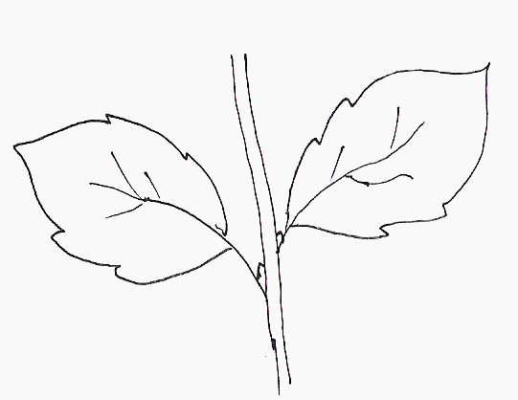
2.(3p) Jautājuma zīmju vietā ieraksti vielu formulas. Kādus procesus attēlo zīmējums?
?

O₂
a) process ir _______________

b) b) process ir _______________

OO ?

O₂ a) b)

3.(4p) Aplūko attēlu! Kuri četri no minētajiem parametriem ietekmē gāzes burbulīšu skaitu laika vienībā no 1 cm³ ūdens?
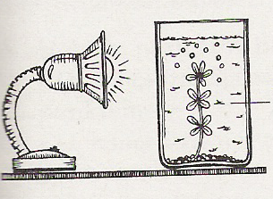
- Glāzes augstums
- Gaismas intensitāte
- Lapu skaits augam
- Ūdenī izšķīdušo minerālsāļu daudzums
- Augsnes kārtas biezums
- Glāzes tilpums
- Ūdenī izšķīdušā CO₂ daudzums
- Ūdens temperatūra

4.(4p) Apvelc vienu pareizo atbildi.

4.1. Kuros šūnas organoīdos notiek  fotosintēzes process  a) mitohondrijos  b) ribosomās  c) hromoplastos  d) hloroplastos | 4.3. Enerģētiskās vielmaiņas I posmā no cietes veidojas  - pienskābe  - spirts  - glikoze  - ATF
4.2. Procesu, kura rezultātā šūnas veido organiskas vielas no vienkāršiem neorganiskiem savienojumiem, izmantojot ķīmisko reakciju enerģiju, sauc par  - autotrofu barošanos  - heterotrofu barošanos  - hemosintēzi  - fotoredukciju | 4.4. Kurā ogļhidrātu disimilācijas posmā veidojas 2 ATF molekulas?  - II posmā  - Nevienā  - III posmā  - I posmā

5.(4p) Kas kopīgs organisko vielu degšanai un oksidēšanai mitohondrijos?
a)_____________________________________________________________________
b)_____________________________________________________________________
c)_____________________________________________________________________
d)_____________________________________________________________________

6.(5p) Papildini tekstu ar trūkstošajiem vārdiem, zīmējumiem un reakciju vienādojumiem:

Fotosintēzes summārais vienādojums ir _________________________________________
Organoīda, kurā noris fotosintēzes reakcijas, zīmējums:

Kas notiek ar ATF fotosintēzes gaismas un tumsas fāzē? ___________________________
_________________________________________________________________________
Uzraksti vienādojumus, kuri attēlo skābekļa veidošanos no ūdens molekulām fotosintēzes procesā:__________________________________________________________________
_________________________________________________________________________
Kādam nolūkam fotosintēzes reakcijās tiek izmantots savienojums NADF.H? _________________________________________________________________________

